الجمهورية الجزائرية الديمقراطية الشعبية
متوسطــة زيتوني الجيلالي السنة الدراسية: 2023/2024
امتحان الثـــــلاثي الثـــــــاني المدة: ساعة ونصف
اختبار في مادة: العلوم الفيزيائية والتكنولوجيا
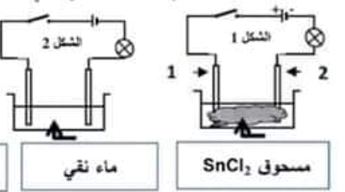
الجزء الأول:(12نقطة)
الوضعية الأولى:
قسم الاستاذ التلاميذ الى فوجين:
FeCl₂مسحوق
الفوج الاول:قاموا بتحقيق تركيب الدارات الكهربائية التالية
- ماذا يحدث في كل دارة بعد غلق القاطعة؟ علل.
اضافوا ماء مقطر في وعاء دارة الشكل1 فلاحظوا انطلاق غاز الكلور عند المصعد وترسب شعيرات معدنية عند المهبط
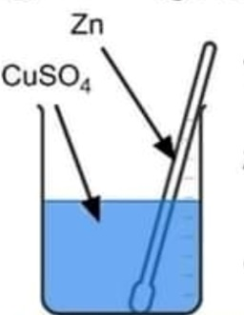
- كيف يمكن الكشف عن غاز الكلور؟
- فسر ما لاحظه التلاميذ على مستوى المسريين.
FeSO₄
- اكتب المعادلات النصفية عند كل مسرى والمعادلة الاجمالية.
الفوج الثاني:غمروا قطعة من الزنك في وعاء به كبريتات الحديد الثنائي
- ما لون محلول كبريتات الحديد الثنائي وعلى ما يدل هذا اللون
- صف ما يحدث في هذه التجربة.
- اكتب المعادلة الكيميائية للتفاعلالحادث بالصيغة الشاردية.

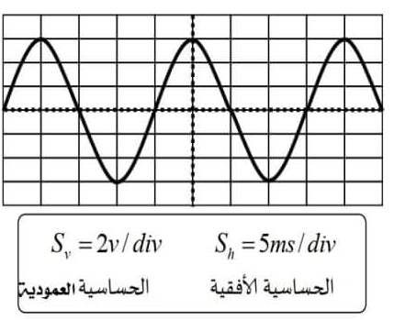
الوضعية الثانية:
قام محمد بتوصيل راسم الاهتزاز المهبطيبالمأخذ الكهربائيفتحصل على المنحنى المبين في الوثيقةالمقابلة:
- ما طبيعةتوتر الكهربائي الناتج؟
- ماهي الظاهرة المعتمدةلإنتاج هذا التيار الكهربائي؟
اشتكت والدة محمد انها كلما لمست هيكل الغسالة تصاب بصدمة كهربائية وعند تشغيل الغسالة والمدفئة الكهربائية في آن واحد ينقطع التيار الكهربائي.
- ما هو سبب كل من الصدمة الكهربائية وانقطاع التيار؟
- أعط حلولا لتجنب كل مشكل .
- ارسم مخطط دارة كهربائية تحتوي على مصباح وغسالة مع مراعاة الاحتياطات الأمنية الواجب اتخاذها.

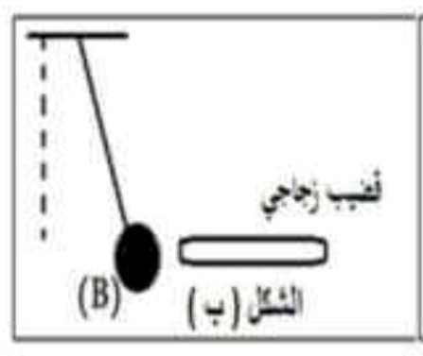
الجزء الثاني:(8نقاط)
الوضعية الإدماجية:
- في حصة الدعم قام الاستاذ بتقديم بعض التجارب والتساؤلات لتلاميذه
- التجربة الاولى حيث قرب قضيب زجاجي مدلوك من كرية معدنية خفيفة متعادلة كهربائيا فلاحظ انجذاب الكرية نحو القضيب
- ماهي الظاهرة المراد تحقيقها ثم صف ما يحدث في هذه التجربة؟
- اذكر القوى المؤثرة على الكرية في هذه الحالةثم صنفها ومثلها كيفيا.
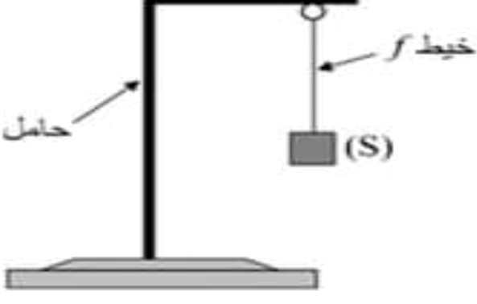
- وفي التجربة الثانية علق جسم كتلتهg 400 في خيط على حامل لاحظ الشكل:
- اذكر القوى المؤثرة على الجسم
- احسب ثقل الجسم اذا علمت ان الجاذبية الارضيةN/Kg 10g =
ج - مثل هذه القوى باستعمال سلم الرسم 1cm →2 N .
3-متى يكون الجسم الصلب خاضع لقوتين في حال توازن هات مثال اخر لذلك

بالتوفيق للجميع

